Parcial 1 Eventos
Cómo el archivo del proyecto supera las 25mb que permite subir GitHub, se creó un Drive donde se sube el .zip del proyecto y un video evidenciando su funcionamiento:
https://drive.google.com/drive/folders/1GXxsTxozvrxCXbpjzsdq1BWVRBDofuJZ?usp=sharing

Se creó un proyecto en Unity que contiene lo siguiente:
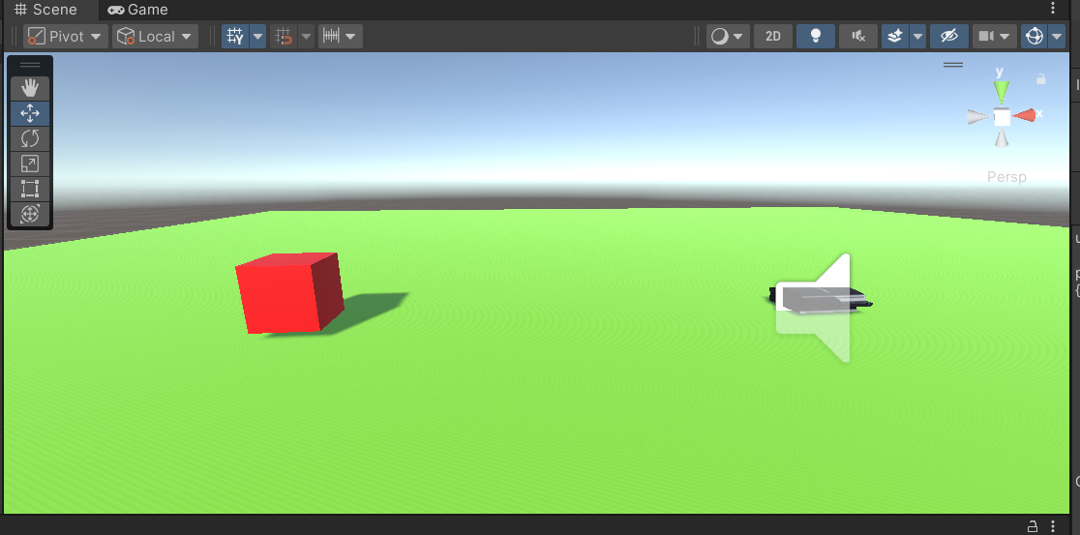
Un cubo de color rojo el cual el jugador podrá mover (WASD), una consola retro que contiene scripts de rotación continua, una iluminación si se le acerca el cursor del mouse y un sonido. Cuando el jugador se acerca se escuchará una alerta (sonido) y si toca la consola esta desaparece simulando que la recogió desapareciendo de la Escena.
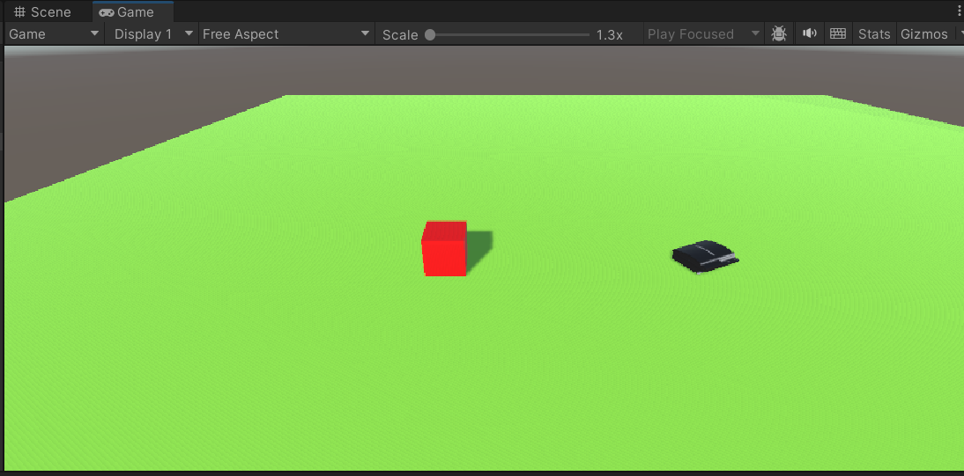
Scripts utilizados:
CamaraPlayer
using UnityEngine;
public class CamaraSeguimiento : MonoBehaviour
{
public Transform objetivo;
[Range(1f, 20f)] public float suavizado = 5f;
private Vector3 offset; // Se calculará solo al iniciar
void Start()
{
if (objetivo != null)
{
// Calculamos la distancia real que hay entre la cámara y el cubo
// en el momento en que le das a PLAY.
offset = transform.position - objetivo.position;
}
}
void LateUpdate()
{
if (objetivo == null) return;
// La posición a la que queremos ir es la del cubo + la distancia inicial
Vector3 posicionDeseada = objetivo.position + offset;
// Movimiento fluido
transform.position = Vector3.Lerp(transform.position, posicionDeseada, suavizado * Time.deltaTime);
}
}
Interacción Consola
using UnityEngine;
public class LogicaConsola : MonoBehaviour
{
[Header("Audio")]
public AudioSource fuenteAudio;
public Transform jugador;
public float distanciaParaSonido = 5f;
private bool yaSono = false;
[Header("Brillo (Mouse Over)")]
public Renderer malla;
private Color colorOriginal;
[ColorUsage(true, true)] public Color colorBrillo = Color.white * 2f; // HDR para que resplandezca
void Start()
{
// Guardamos el color de emisión que tenga al principio (negro)
if (malla != null) colorOriginal = malla.material.GetColor("_EmissionColor");
// Buscamos al jugador por su Tag si no lo arrastramos manualmente
if (jugador == null) jugador = GameObject.FindGameObjectWithTag("Player").transform;
}
void Update()
{
// 1. EVENTO PROXIMIDAD
float distancia = Vector3.Distance(transform.position, jugador.position);
if (distancia < distanciaParaSonido && !yaSono)
{
if (fuenteAudio != null) fuenteAudio.Play();
yaSono = true;
}
else if (distancia > distanciaParaSonido)
{
yaSono = false; // Reset para que vuelva a sonar si sales y entras al rango
}
}
// 2. EVENTO BRILLO (Mouse Over)
private void OnMouseEnter()
{
malla.material.SetColor("_EmissionColor", colorBrillo);
malla.material.EnableKeyword("_EMISSION");
}
private void OnMouseExit()
{
malla.material.SetColor("_EmissionColor", colorOriginal);
}
// 3. EVENTO RECOGER (Desaparecer)
private void OnTriggerEnter(Collider other)
{
if (other.CompareTag("Player"))
{
// Aquí pones lo de las partículas que vimos antes si quieres
Destroy(gameObject);
}
}
}
Movimiento Jugador
using UnityEngine;
public class ControlJugador : MonoBehaviour
{
public float velocidad = 7f;
void Update()
{
// Movimiento simple en los ejes X y Z
float h = Input.GetAxis("Horizontal");
float v = Input.GetAxis("Vertical");
Vector3 movimiento = new Vector3(h, 0, v);
// Movemos el cubo sin que rote su cuerpo
transform.Translate(movimiento * velocidad * Time.deltaTime, Space.World);
}
}
Rotación continua
using UnityEngine;
public class RotacionContinua : MonoBehaviour
{
[Header("Configuración de Movimiento")]
[Tooltip("Velocidad de rotación en grados por segundo")]
public Vector3 velocidadRotacion = new Vector3(0, 50, 0);
void Update()
{
// Multiplicamos por Time.deltaTime para que la rotación sea
// independiente de los FPS (cuadros por segundo).
transform.Rotate(velocidadRotacion * Time.deltaTime);
}
}

